Sistema Gestor SAMOC

Especificación de Caso de Uso:

Gestionar Ataúdes

Versión 0.9

[Nota: La siguiente plantilla se ha desarrollado para su uso con Rational Unified Process. El texto que se encuentra entre corchetes y presentado en estilo itálicas azul se ha incluido para proporcionar una guía para el autor y se debería borrar antes de la entrega del documento.]

[Hay que sustituir el texto resaltado con marcador amarillo por su equivalente en el proyecto de desarrollo y eliminar el resaltado]

[La versión del documento se actualizará según la iteración y la fase del proyecto]

Historial de Revisiones

|  |  |  |  |
| --- | --- | --- | --- |
| **Fecha** | **Versión** | **Descripción** | **Autor** |
| 12/06/2013 | 0.9 | Versión preliminar como propuesta de desarrollo. | Cindy Yasmin Flores Martos |
|  |  |  |  |
|  |  |  |  |
|  |  |  |  |

Tabla de Contenidos

1. <Nombre del caso de uso> 4

1.1 Descripción 4

2. Flujo de Eventos 4

2.1 Flujo Básico 4

2.2 Flujos Alternativos 4

2.2.1 <Un flujo alternativo> 4

2.2.2 <Otro flujo alternativo> 4

3. Precondiciones 4

3.1 <Una Precondición> 4

3.2 <Otra precondición> ...... 4

4. Poscondiciones 4

4.1 <Una poscondición> 4

4.2 <Otra poscondición> ....... 4

5. Puntos de Extensión 4

5.1 <Un punto de extensión> 4

5.2 <Otro punto de extensión> ......... 4

6. Prototipo 5

7. Diagrama de Clase 5

8. Diagrama de Secuencia 6

Especificación de caso de uso: Gestionar Ataúdes

# Gestionar Ataúdes

## Descripción

El caso de uso Generar Ataúdes nos da la funcionalidad de poder saber la información de los ataúdes (color, stock).

# Flujo de Eventos

## Flujo Básico

1. El caso de uso inicia cuando el Secretario de Asistencia Social desea gestionar un ataúd.
2. El sistema muestra la información de los ataúdes existentes con su respectiva información (código, descripción y stock).
3. El sistema muestra la opción Registrar.
4. El sistema muestra la casilla con el stock de ataúdes.
5. El caso de uso termina.

## Flujos Alternativos

# Precondiciones

# Poscondiciones

## Que se vea la información de los ataúdes existentes.

# Puntos de Extensión

## En punto 2.1.5 El Secretario de Asistencia Social elige la opción Registrar.

El sistema llama al caso de uso Registrar Ataúd.

# Prototipo

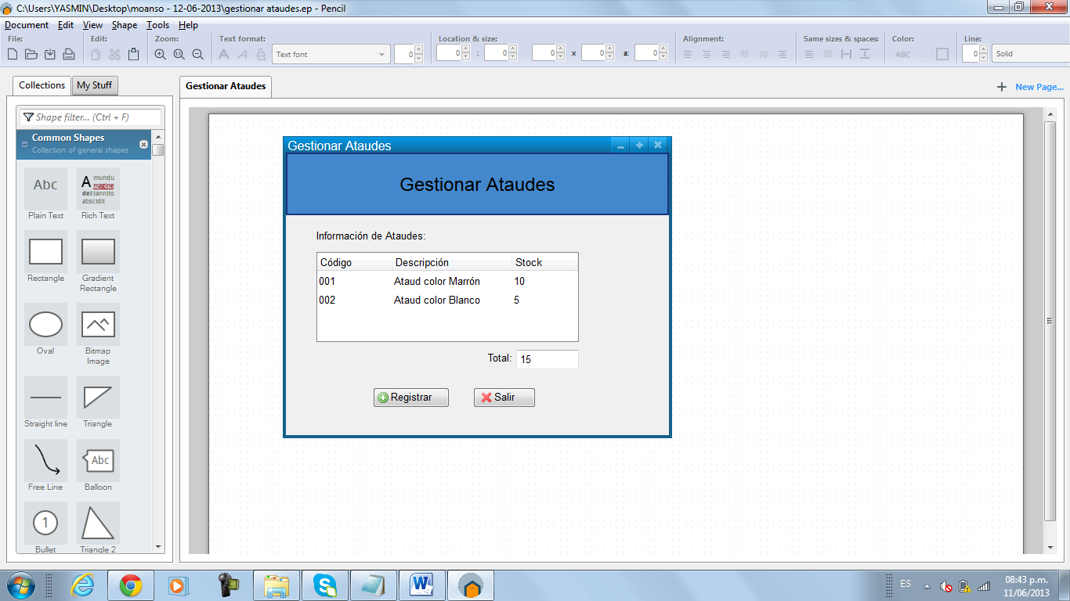

# Diagrama de Clase



# Diagrama de Secuencia

